**ENERJİ DÖNÜŞÜMLERİ**

**3.1 Kinetik ve Potansiyel Enerji Dönüşümleri**

Günlük hayatta enerjinin bitmesi, azalması, harcanması gibi ifadeler sıkça kullanılır.

Fakat bu ifadelerin kullanılması doğru değildir. Enerji, yoktan var olmaz; var olan enerji de yok olmaz. Ancak bir türden başka bir türe dönüşür. En sık karşılaşılan enerji dönüşümleri potansiyel enerjinin kinetik enerjiye, kinetik enerjinin potansiyel enerjiye dönüşmesidir.

Günlük yaşamda birçok alanda potansiyel ve kinetik enerjinin birbirine dönüştüğünü görebilirsiniz. Yaprakların ve meyvelerin dalından düşmesi, eşyaların yukarı taşınması, lunaparklardaki döner salıncakların hareketi ve yayın sıkışması gibi olaylar bu dönüşüme birer örnektir.

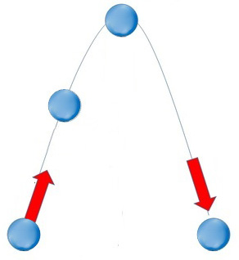

Yukarıdaki şekilde yerden düşey doğrultuda yukarı doğru atılan topun yaptığı hareket görülmektedir.

* Topun hareketi sırasında potansiyel ve kinetik enerji dönüşümleri gerçekleşir.

* Top yükselirken sürati azalacağından kinetik enerjisi azalır. Ancak yüksekliği arttığı için potansiyel enerjisi artar.

* Top yere doğru düşerken topun yüksekliği azaldığından potansiyel enerjisi azalır.

Fakat sürati arttığı için kinetik enerjisi artar.

* Topun hareketi boyunca enerji kaybı olmaz. Sadece enerji bir türden başka bir türe dönüşür.

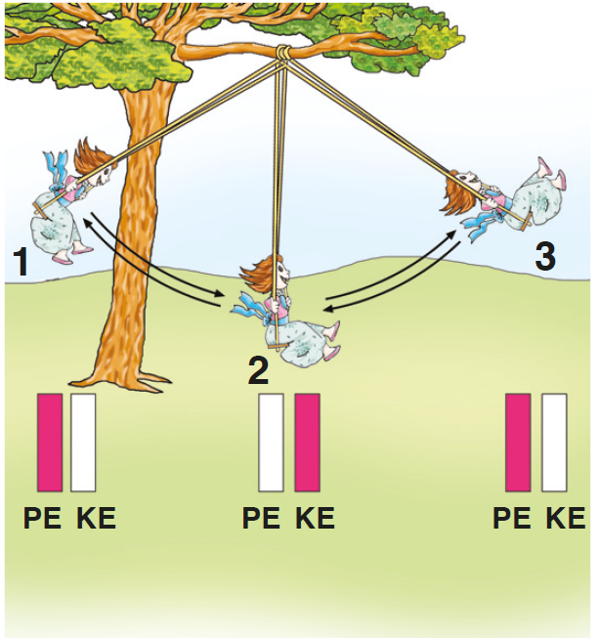

Sarkaçlarda iple yukarı bağlı bir cisim salınım hareketi yapar. 1 ve 3 numaralı konumlar salınım hareketi yapan cismin çıktığı en üst noktalardır. Bu konumlarda yere göre potansiyel enerji en yüksek değere ulaşır. 2 numaralı konum ise cismin en yüksek sürate ulaştığı yerdir. Salınım hareketinde kinetik enerjinin en fazla olduğu yer de burasıdır.

Cisim, 1 numaralı konumda yere göre potansiyel enerjiye sahipken 2 numaralı konumda potansiyel enerjinin bir kısmı kinetik enerjiye dönüşür. Daha sonra 3 numaralı konumda kinetik enerji tekrar potansiyel enerjiye dönüşür. Salınım hareketi boyunca bu durum devam eder ve toplam enerji her zaman korunur.

Sarkaçlı saat ve salıncak, salınım hareketi yapar. Salınım hareketi sırasında potansiyel ve kinetik enerji dönüşümleri gerçekleşir.

Aynı şekilde gerilmiş yaydaki potansiyel enerji fırlatılan okta kinetik enerjiye dönüşür.

Gerilmeyle yayda biriken esneklik potansiyel enerjisi, yayın bırakılması ile oku harekete geçirir ve kinetik enerjiye dönüşür. Bu olayda da toplam enerji korunur.

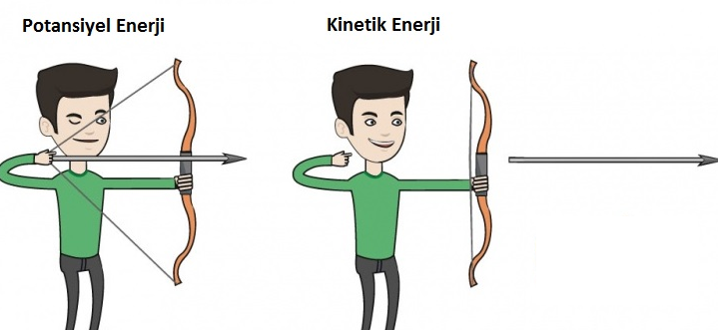

**3.2 Sürtünme Kuvveti ve Kinetik Enerji**

Bir madde ya da yüzeyle temas hâlinde olan hareketli bir cismin hareketine devam etmesi için o cisme sürekli kuvvet uygulanması gerekir. Aksi hâlde hareketini devam ettiremez.

Cisimlerin hareket ettiği yüzeylerle arasında etkileşim vardır. Bu etkileşimden dolayı harekete karşı, zıt yönde bir tepki oluşur. Temas eden yüzeylerin arasında hareketi zorlaştıracak veya engelleyecek biçimde ortaya çıkan bu etkiye sürtünme kuvveti denir.

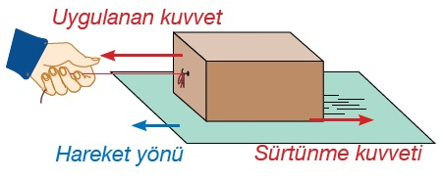

Sürtünme kuvveti, hareket hâlindeki cisimleri yavaşlatan hatta durduran bir kuvvet olduğundan cisimlerin süratinin azalmasına neden olur. Hareketli cisimlerin sürati azaldığında kinetik enerjileri de azalır.

Az pürüzlü yüzeylerde sürtünme kuvveti daha azdır. Bu sayede bir cismi az pürüzlü yüzeyde hareket ettirmek çok pürüzlü yüzeylere göre daha kolaydır. Sürtünme kuvveti ne kadar çoksa cisimlerin hareketi o kadar yavaş, kinetik enerjisi de o kadar az olur.

Buzlu yol asfalt yola göre daha az pürüzlüdür. Bu nedenle aynı cisme buzlu yolda etki eden sürtünme kuvveti asfalt yola göre daha azdır. Ancak bu durum hareket hâlindeki cisimlerin buzlu yolda durmasını zorlaştırır.

Islak ve kaygan zeminde hareket etmenin zor olmasının nedeni sürtünme kuvvetinin az olmasıdır.

Hava ve su da içinde hareket eden cisimlere sürtünme kuvveti uygular. Havanın içinde hareket eden bir cisme hareketini engelleyici yönde etki eden sürtünme kuvvetine hava direnci denir.

Suda hareket eden bir cisme etki eden sürtünme kuvvetine ise su direnci denir.

Hava ve su direnci de cisimlerin süratinin dolayısıyla kinetik enerjisinin azalmasına neden olur. Bu nedenle hava ve suda hareket eden araçlar tasarlanırken hava ve su direncini azaltacak şekilde tasarlanır.

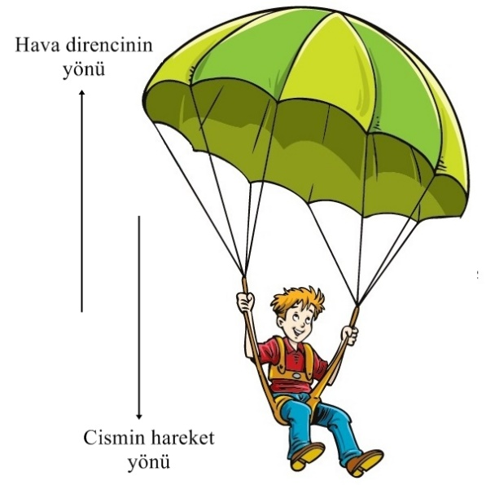

Örneğin hızlı trenler hava direncini azaltacak şekilde tasarlanmıştır. Sürtünme kuvvetinin azalması trenin hareket etmesini kolaylaştırır. Daha yüksek süratle hareket eden trenin kinetik enerjisi de daha fazla olur.

Hava ve suda hareket eden taşıtlar hava ve su direncinden en az etkilenecek şekilde tasarlanır. Bu şekilde üretilmiş araçların harcayacağı enerji miktarı azalacağından yakıt masrafında da önemli bir tasarruf gözlenir.

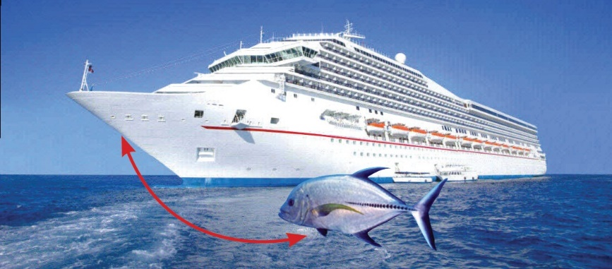

Özellikle yüksek hızla hareket eden taşıtların sivri burun yapıları, sürtünmeyi azaltıcı boyaları ve pürüzsüz yüzeyleri sürtünme kuvvetini en aza indirir.

Bazı durumlarda ise sürtünmenin yavaşlatıcı etkisinden yararlanmak için hava direnci artırılır. Örneğin paraşütçülerin yavaşça yere inmesini sağlamak için paraşüt yüzeyleri geniş olarak tasarlanır.

Hava ve su direnci canlılar üzerinde de etkilidir. Pek çoğunda bu etkiden korunmaya yönelik yapılar mevcuttur. Kuşların kanat ve kafa yapısı hava direncinden, balıkların gövde şekli de su direncinden en az etkilenecek şekildedir.

Potansiyel enerjinin kinetik enerjiye dönüşmesi için maddenin hareket etmesi gerekir.

Hareket süresince birbirine temas eden yüzeylerde sıcaklık artışı olur. Sıcaklık artışının nedeni sürtünmedir.

Hareket hâlindeki bir aracın frenine kuvvetlice basıldığında yol ile tekerlek arasında güçlü bir sürtünme meydana gelir. Sürtünme kuvvetinin etkisi aracı kısa sürede durdurur.

Sürtünme ile azalan kinetik enerji, ısı enerjisi olarak ortaya çıkar. Bu enerji birbirine sürtünen iki cismin sıcaklığını artırır. Ani fren yapan araçların tekerleklerinde meydana gelen sıcaklık artışının nedeni de budur.

Newton sarkacı ve salıncak gibi salınım hareketi yapan cisimler bir süre sonra durur.

Sallanma esnasında hava direncinin etkisiyle mevcut kinetik enerjinin bir kısmı ısı enerjisine dönüşür.

Temas hâlinde olan tüm hareketli cisimlerin kinetik enerjisi sürtünme kuvvetinin etkisiyle

ısı, ses ve diğer enerji türlerine dönüşür.